# C:\Users\Pablo\Downloads\1.png

**Sustainability**

**Equipo Mii Dron**

# Índice

Índice de figuras 1

Histórico del Documento 2

Introducción 2

1. Objetivo 3

2. Alcance 4

3. Definición 5

**3.1. Ciclo de vida 6**

4. Impactos 12

**4.1. Impacto ambiental 12**

**4.2. Impacto social 12**

5. Resumen y cumplimiento de objetivos 18

# Índice de figuras

**Figura 1. Objetivos para el desarrollo sostenible 4**

**Figura 2. Inventario del ciclo de vida 7**

**Figura 3. Generación de energía eléctrica en España. Mayo 2018 - Mayo2019 8**

**Figura 4. Símbolos para el reciclaje de materiales plásticos 9**

**Figura 5. Símbolo de residuos electrónicos 9**

**Figura 6. Tabla de impactos y problemática durante el ciclo de vida 16**

# Histórico del Documento

|  |  |  |  |  |
| --- | --- | --- | --- | --- |
| **Título del documento** | **Versión** | **Fecha** | **Autor** | **Revisor** |
| Sustainability | 1.0 | 21/06/2019 | Claudia Martín  David Morcuende | Claudia Martín  Daniel Rodrigo  Alberto Fernández |

# Introducción

Los objetivos para el Desarrollo Sostenible son una iniciativa impulsada por Naciones Unidas. Se compone de 17 objetivos, 169 metas y una declaración política.

La agenda 2030 para el Desarrollo Sostenible, fue aprobada en 2015 tomando relevo a los 8 Objetivos de Desarrollo del milenio vigentes desde el año 2000. Es un tratado universal, aplicable a todos los países.

# Objetivo

Los 17 objetivos para el desarrollo sostenible vienen recogidos en el siguiente marco:

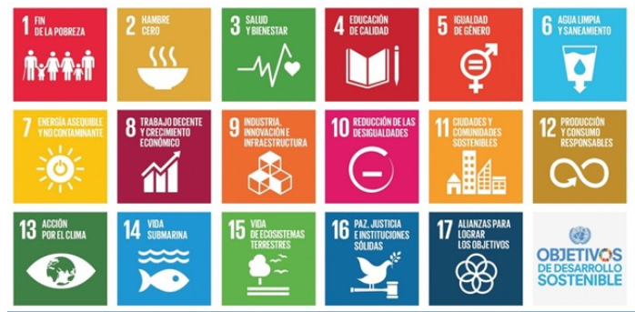

*Figura 1. Objetivos para el desarrollo sostenible*

El objetivo principal de estos objetivos son erradicar la pobreza, proteger el planeta y asegurar la prosperidad de todas las personas. Además, se añaden objetivos importantes como el de la educación, la igualdad, el acceso a la energía, la accesibilidad al agua, el desarrollo de infraestructuras o pautas para el consumo.

# Alcance

El alcance de MiiDron con los distintos objetivos, será el de enfocar todos sus procesos y su impacto en colaboración con los objetivos en los que pueda colaborar.

De los 17 objetivos para el desarrollo sostenible, MiiDron cree que podría colaborar y tener un impacto directo en los siguientes:

* Igualdad de género
* Energía asequible y no contaminante
* Industria innovación e infraestructura
* Reducción de las desigualdades
* Ciudades y comunidades sostenibles
* Producción y consumo responsable
* Acción por el clima
* Vida submarina
* Vida de ecosistemas terrestres
* Alianzas para lograr los objetivos

Por todo ello, el proyecto se va a enfocar en la preparación del producto orientado para un segundo uso y para un correcto reciclaje, afectando estos objetivos directamente a los ODS.

Además, en la división de objetivos del equipo se tendrá en cuentan los distintos objetivos que se van a abarcar. Es fundamental poner atención a lo largo del proyecto a estos objetivos, de cara al diseño del ciclo de vida del producto y de cara a la formación del equipo para el debido cumplimiento de la igualdad de género y a la reducción de las desigualdades.

# Definición

MiiDron tiene como objetivo principal la implementación de un sistema que permita realizar modelos 3D de edificios. Todo ello se consigue, implementando la visión de un dron que sobrevuela de forma autónoma el edificio.

Por lo tanto, el ciclo de vida a estudiar se enfoca tanto en el dispositivo electrónico como en el del Dron.

## Ciclo de vida

Las etapas que componen el ciclo de vida del proyecto son:

* Recepción del dron: Obtención del equipo por parte de los usuarios de MiiDron.
* Desarrollo del código fuente: Programación del código para la realización de la reconstrucción 3D del objeto deseado.
* Uso: Utilización del dron en modo de vuelo para la captura de las imágenes necesarias para la reconstrucción.
* Fin de vida: Finalización del empleo de los equipos y correcta eliminación de sus componentes.

El análisis del ciclo de vida (ACV) es una metodología para la recopilación y evaluación de las entradas, las salidas y los impactos potenciales de un sistema del producto a través de su ciclo de vida.

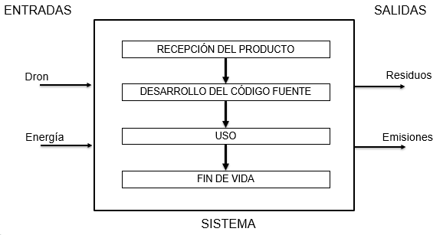

*Figura 2. Inventario del ciclo de vida*

El principal impacto de las entradas es el origen, renovable o no, de la energía utilizada. En España, el mix energético está formado en un 66,8%, de promedio, por energías de tipo no renovable, según se muestra en el gráfico siguiente que muestra el histórico publicado en la web de red eléctrica española (REE).

*Figura 3. Generación de energía eléctrica en España. Mayo 2018 - Mayo2019*

Los efectos asociados a la obtención de energía a partir de fuentes no renovables son de sobra conocidos, destacando la acentuación del efecto invernadero, que propicia el cambio climático, o la disminución de la capa de ozono.

Las emisiones del sistema son principalmente de tipo acústico, generadas en la etapa de uso durante el empleo del dron en modo de vuelo. Este impacto es mínimo y, en principio, no afectará a terceros ya que según la legislación vigente para el vuelo del equipo se debe delimitar la zona en la que se va a emplear.

El mayor impacto es la generación de residuos, en concreto todos los componentes del equipo (dron) tras su vida útil. Estos componentes hacen referencia a los dispositivos electrónicos y a las diferentes partes (hélices, chasis…) del mismo.

El ciclo de vida de los elementos que se van a utilizar se diseña para una posterior valoración, reutilización y una reducción del impacto ambiental.

Los símbolos y la documentación que acompaña al producto indica que no se debe eliminar al final de su vida útil junto con los residuos de tipo doméstico, ya que la eliminación incontrolada de estos puede perjudicar el medio ambiente.

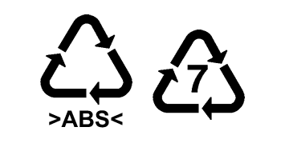

*Figura 4. Símbolos para el reciclaje de materiales plásticos*

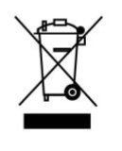

*Figura 5. Símbolo de residuos electrónicos*

Lo componentes del dron están fabricados con ABS (acrilonitrilo butadieno estireno), un polímero amorfo procedente de la emulsión o polimerización en masa de acrilonitrilo y estireno en presencia de polibutadieno. El tratamiento de este residuo, en España, está sujeto al Programa Estatal de Prevención de Residuos publicado por el Ministerio de Agricultura y Pesca, Alimentación y Medio Ambiente (MAGRAMA) conforme a la Directiva Marco de Residuos y la ley española 22/2011.

El reciclaje de las piezas de ABS es dependiente del proceso de fabricación que se haya empleado: si han sido moldeadas de manera independiente y no contienen sustancias nocivas se les aplica un tratamiento mecánico (molienda y elaboración de una nueva forma), mientras que si contienen alguna sustancia de carácter peligroso; se les debe aplicar un tratamiento termoquímico (reducción de volumen y desglose de los componentes químicos básicos para quitar los contaminantes a descargar).

La batería, de polímeros de litio, al tratarse de un elemento electrónico, irá regulada por la directiva sobre residuos de aparatos eléctricos y electrónicos. Esta directiva obliga a recoger el 45 % de los aparatos vendidos a partir de 2016 y, a partir de 2019, el 65 % de los aparatos vendidos o el 85 % de los residuos generados. También ayuda a luchar contra la exportación ilegal de estos residuos a países del tercer mundo imponiendo a los exportadores la obligación de probar que los aparatos funcionan.

Para favorecer la recuperación de los drones se realizarán en aparatos modulables y con clara separación por materiales. Con esto se facilitará que una vez los clientes entreguen los aparatos que se les han dañado se puedan buscar una segunda vida. Además, los aparatos que no se puedan recuperar, se reciclarán de una manera más cómoda.

La posibilidad de fortalecer un sector de postventa es real, podría hacer al equipo ampliar su plantilla, ahorrar costes de materia prima y ampliar la empresa con un fin amigable del medio ambiente.

La utilización de materiales ecológicos y no contaminantes también se realizará siempre que sea posible.

Con esto colaboraremos con Ecologistas en Acción que colabora con la Asociación Española de Recuperadores de economía Social y Solidaria (AERESS) y que en 2010 gestionó 9974 toneladas de RAEE, de las cuales 714 toneladas fueron reutilizadas (7,2% del total).

En definitiva, se facilitará el tratado de los materiales para que una vez pierdan su utilidad no sean dañinos para el medio ambiente tanto en la vida en tierra como en la vida submarina.

# Impactos

## Impacto ambiental

Según estudios de la universidad de Montpellier se ha observado que el vuelo del dron puede provocar comportamientos extraños e incomodidad a las aves y otras especies (como se observó en el video de un oso huyendo de un dron). Respecto a las aves, la principal molestia es en el momento del despegue y una vez se encuentra volando si se encuentran en un ángulo de 90º, esto provoca que las aves la consideren un depredador y ataquen al dron.

## Impacto social

Se ha realizado un estudio sobre como MiiDron puede impactar socialmente considerándolo una empresa ficticia. Se han considerado el impacto que se produce a los trabajadores, consumidores y comunidad local.

* Trabajadores: MiiDron tiene un horario flexible para la conciliación entre trabajo y vida social. Al estar dividida la “empresa” en subgrupos cada uno de ellos tiene potestad para organizarse según convenga a los miembros del grupo para poder compaginar el trabajo realizado en la ingenia con la vida social y con el trabajo que generan las demás asignaturas del máster.
* Igualdad de oportunidades y no discriminación: MiiDron se encuentra formado principalmente por hombres, solo forman parte del grupo 3 mujeres, pero todas ellas tienen puestos de responsabilidad. Son responsables de las áreas de calidad, seguridad y sostenibilidad.
* Consumidores: MiiDron tiene que asegurar la seguridad plena de los consumidores, que en este caso son los estudiantes de la escuela. Debe tener en cuenta los comentarios y propuestas de los clientes, tanto para distintos usos del dron como mejoras de su uso.
* Comunidad local: La comunidad local sería la escuela, donde se pondrá a disposición de estudiantes, profesores y trabajadores de la universidad los recursos materiales e inmateriales de nuestro proyecto. Proporcionar condiciones de seguridad y salud e involucrarse y comprometerse con la comunidad.

Durante el ciclo de vida del dron, éste ejerce un impacto sobre los distintos grupos de interés. Para conocer cuáles eran nuestros principales stakeholders se realizaron encuestas a profesores, alumnos y trabajadores de la escuela, para ver el interés que podría tener nuestro proyecto. Algunas de las respuestas más transcendentes y de mayor interés son las siguientes:

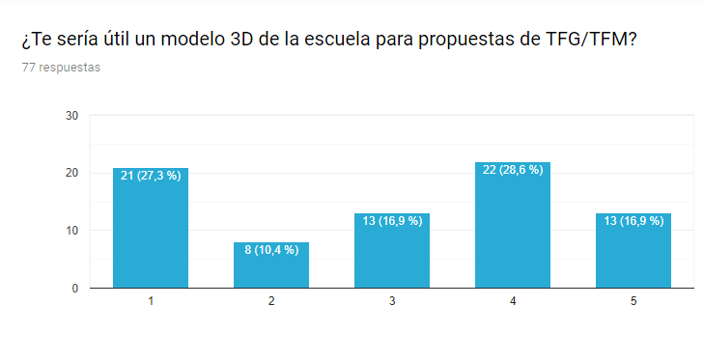

Como se observa en esta gráfica los resultados no son muy esclarecedores, debido a que sólo una pequeña parte de los profesores de la escuela podrían tener interés en un modelado 3D del edificio para un proyecto de fin de grado o fin de máster, debido a que puede que todavía no se haya pensado en un uso específico o a que hay una gran diversidad de especialidades y sólo un pequeño porcentaje estaría interesado en la ingeniería de sistemas o en procesos de eficiencia energética.

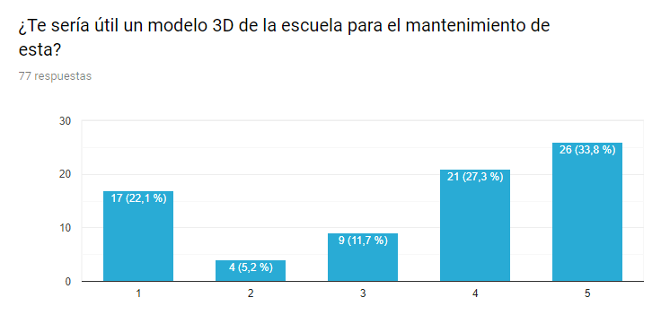

Sin embargo, una vez la pregunta es más específica y se centra en el mantenimiento de la escuela a partir del dron, sí se observa un mayor interés, pues los problemas de fallos en la estructura o tendido eléctrico podrían observarse con el dron, en vez de contratar a trabajadores. Esto facilitaría el trabajo de los empleados encargados del mantenimiento, ya que no sería necesario su desplazamiento por la fachada de la universidad, evitándose así la subida a tejados y posibles accidentes.

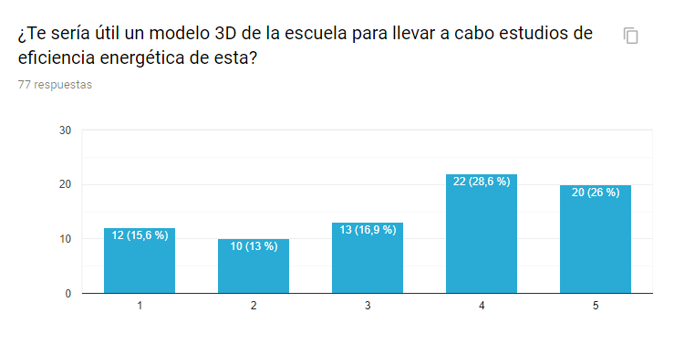

Para mejorar la eficiencia energética también se observa un gran interés, pues uno de los objetivos de la Universidad Politécnica de Madrid es mejorar la eficiencia de sus edificios, debido a la problemática que generan al medioambiente, así como el gran gasto que conlleva el tener unas instalaciones deficientes energéticamente.

Otro de los grupos de interés fue el de la ingenia de “creación de videojuegos y simuladores”, con los que nos pusimos en contacto debido a que el modelado 3D de la escuela les serviría a ellos en su proyecto para poder realizar un videojuego situado en la ETSII.

Los grupos de interés identificados no solo pertenecen a la escuela, si no que al realizarse el vuelo del dron en el exterior de esta, éste también afecta a viandantes y empresas e instituciones situadas en los alrededores. Los principales problemas identificados durante el ciclo de vida del dron se recogen en la siguiente tabla:



*Figura 6. Tabla de impactos y problemática durante el ciclo de vida*

Uno de los principales problemas que se comentan es el de la violación de la privacidad de las personas. Esto es debido a que el dron tiene una cámara, con la que se pueden hacer fotografías y videos, y que durante el proceso de la toma de fotografías para realizar el modelo 3D, podrían tomarse imágenes de personas sin que estas hayan expresado su consentimiento.

Durante el vuelo, podría producirse una pérdida del control de vuelo del dron, y causar daños a viandantes.

Debido a la localización de la escuela, situada cerca de ministerios y embajadas internacionales, se podría incurrir en problemas legales.

Por este motivo y los anteriores mostrados en la tabla, siempre se realizará un vuelo controlado del dron, cumpliendo con los permisos de vuelo dentro del recinto de la escuela en horarios donde apenas haya afluencia de gente, para poder garantizar tanto su seguridad como su privacidad.

# Resumen y cumplimiento de objetivos

Después de elegir los ODS que más se podrían acercar a nuestro proyecto y de investigar las distintas tareas en las que se implica cada uno de estos ODS, en este apartado nos centramos en seleccionar aquellas tareas en las que MiiDron podría implicarse para conseguir los objetivos de la Agenda 2030. Las tareas seleccionadas son las siguientes:

* **IGUALDAD DE GÉNERO**

*Tarea 5.5. Asegurar la participación plena y efectiva de las mujeres y la igualdad de oportunidades de liderazgo a todos los niveles decisorios en la vida política, económica y pública.*

Desde MiiDron se apuesta por la igualdad de oportunidades entre hombres y mujeres, las tres mujeres que forman parte del equipo MiiDron tienen un puesto de responsabilidad, encargándose de las áreas de sostenibilidad, calidad y seguridad, dirigiendo grupos de personas a su cargo.

* **ENERGÍA ASEQUIBLE Y NO CONTAMINANTE**

*Tarea 7.3. De aquí a 2030, duplicar la tasa mundial de mejora de la eficiencia energética.*

Aunque MiiDron no tiene perspectiva a largo plazo, nuestro tipo de proyecto puede permitir mejorar la eficiencia de la escuela. Después de realizar las encuestas y analizarlas se observó que uno de los intereses de nuestro proyecto era la realización de Trabajos de Fin de Grado y Fin de Máster para estudiar las pérdidas energéticas de la escuela e intentar proponer mejoras para mejorar su eficiencia energética, como se ha comentado anteriormente.

* **PRODUCCIÓN Y CONSUMO RESPONSABLE**

*Tarea 12.5. De aquí a 2030, reducir considerablemente la generación de desechos mediante actividades de prevención, reducción, reciclado y reutilización*

Debido a que el dron empleado funciona con baterías de litio, el reciclaje de esta al final de su ciclo de vida es responsabilidad de MiiDron. El reciclaje de la batería cuando esta finalice su vida útil se realizará de acuerdo al Real Decreto 710/2015 y 110/2015, como se ha comentado en el apartado de impacto medioambiental, ya que éste es el principal impacto que puede generar nuestro proyecto.